QGS-08B红外线气体分析器

用于在线连续分析CO、CO₂、SO₂、CH₄、NH₃等气体在多种气体混合物中某一种气体的含量。

产品广泛用于：

●大气污染源排放等环保监测；
●石油、化工等工业控制；
●农业、医疗卫生和科研等领域；
●实验室各种燃烧试验的气体含量测定；
●公共场所空气质量监测。

基本原理：

QGS-08B红外线气体分析器属于不分光式红外线气体分析器，基于某些气体对红外光的选择性吸收原理进行测量。采用单光源、串联吸收室薄膜微音检测器。

技术参数：

●零点漂移：±1%FS/7d
●量程漂移：±1%FS/7d
●线性误差：±1%FS
●测量组份：CO、CO₂、CH₄、NH₃、SO₂、NO等
●量程范围：（0～100）%（可在量程范围内选择不同规格）
○最小量程：CO：（0～30） ×10⁻⁶
CO₂：（0～20） ×10⁻⁶
CH₄：（0～300） ×10⁻⁶
NH₃：（0～300） ×10⁻⁶
NO：（0～500） ×10⁻⁶
SO₂：（0～1000） ×10⁻⁶
○双 量 程：最大量程比1:5
●重 复 性：≤0.5%
●响应时间：≤20s
●功 率：﹤150W
●电 源：AC（220±22）V 50Hz
●重 量：约14Kg

仪器特点：

●高功率，高稳定性红外光源，保证高灵敏度和高稳定性；
●测量气室镀金处理，抗腐蚀能力强；
●标准19″机箱，能安装在成套设备中；
●具有上下限报警功能；
●仪器可配置双量程，用户需要在订货时提出；
●仪器显示为指针显示，可按用户需求提供数字显示；
●输出为（0/2/4-20）mA信号，默认为（4-20）mA，输出负载≤400Ω。
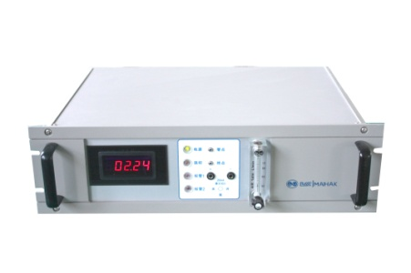
QGS-08B红外线气体分析器

